齐鲁工业大学校园招聘系统使用说明

- 注册云就业平台：
打开学校就业网http://www.qlu.edu.cn，点击单位注册。
步骤一：填写单位注册信息、认证资料；
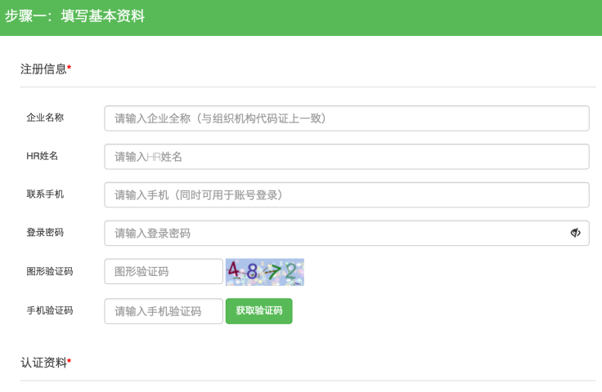

步骤二：微信关注“云校招企业服务平台”，并扫码绑定微信。请公司务必绑定微信，相关的通知信息会通过“云校招企业服务平台”发送。
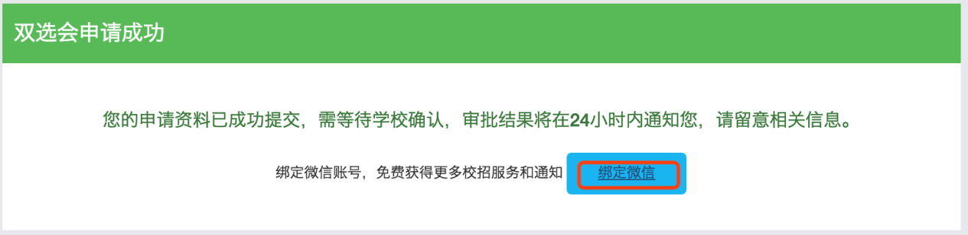

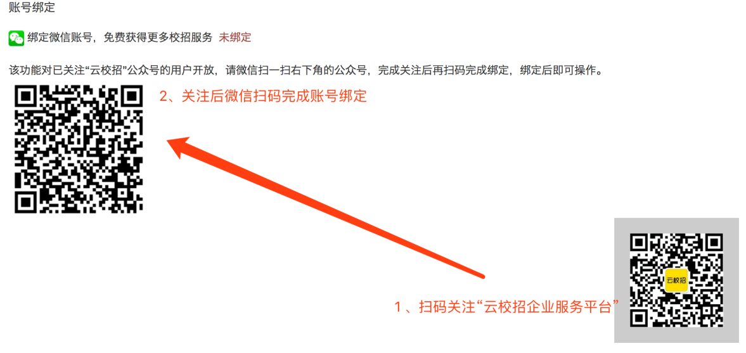
二个步骤完成后，即申请成功，如需加快审核，请致电学校就业处。
审核通过以后，可通过微信查看审核结果
单位资质审核通知
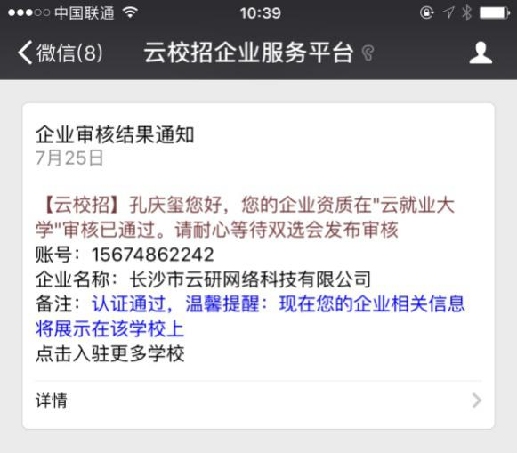
同时，在云就业平台首页也会出现审核结果通知
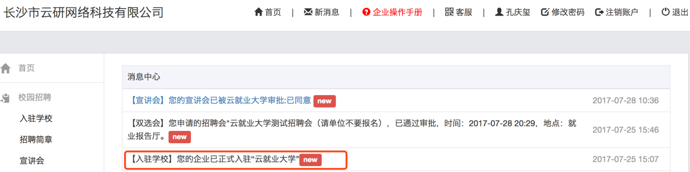
二、申请双选会
打开学校就业网（http://www.qlu.edu.cn），点击单位登录。
输入账号，密码后点击登录。
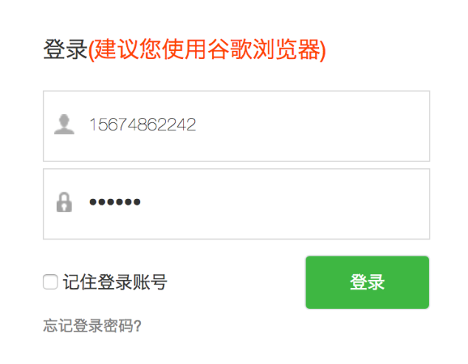

在双选会中选择“双选会”并点击“报名”。
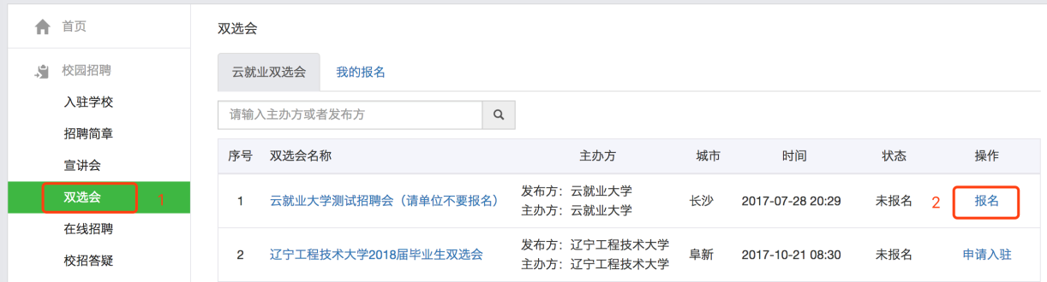
填写完相关信息并提交等待学校审核（由于报名双选会公司较多，若长时间未审核请耐心等待）
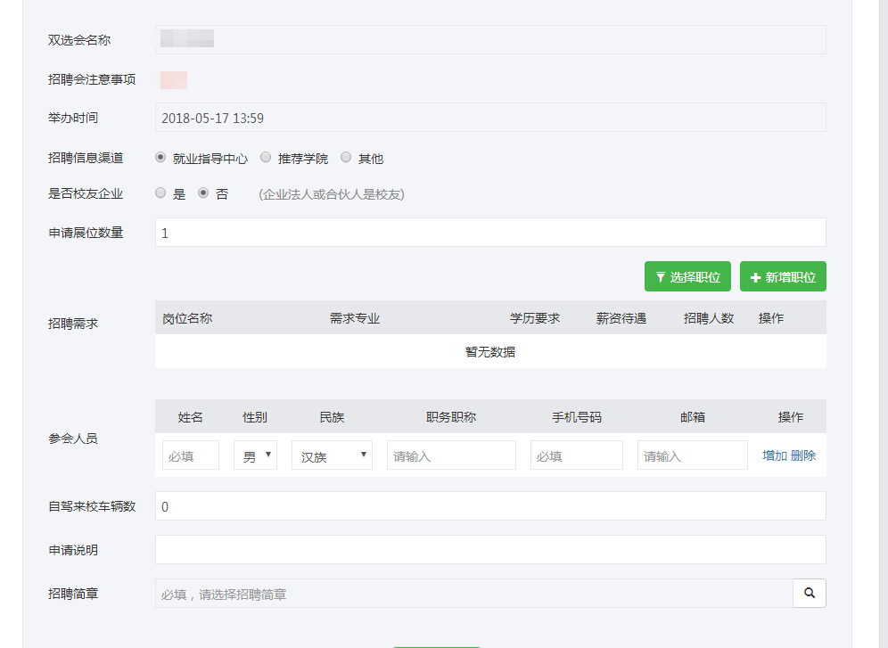
报名成功后，请按以下要求上传电子回执。
1.登录单位后台，点击“双选会”→“我的报名”。
2.在后台点击 “下载回执”并打印，填写盖章后拍照点击“上传回执”上传。
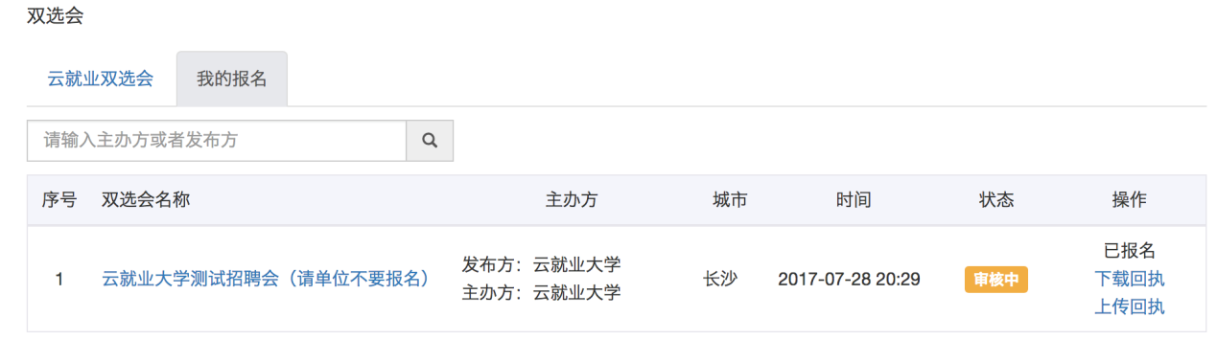

报名成功后，审核结果通过绑定的微信平台查看

双选会审核通知
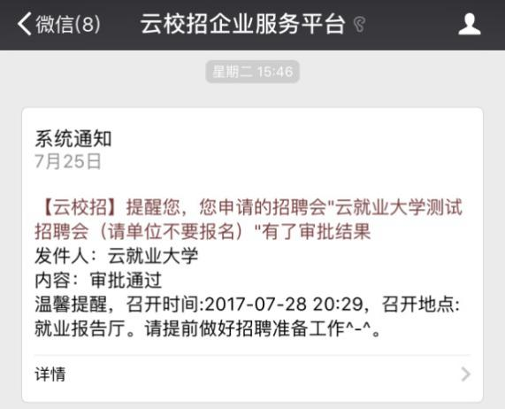
同时，在云就业平台首页也会出现审核结果通知
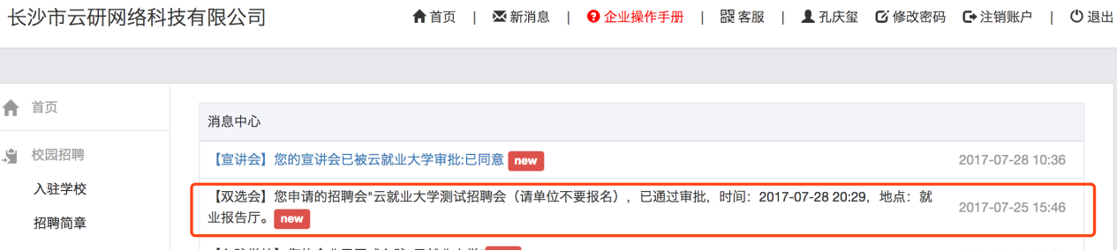

单位入场签到
（1）单位获取入场券
双选会单位审核通过后，在公众号“云校招企业服务平台”会收到双选会审核结果通知，点击详情进入，截取入场券；
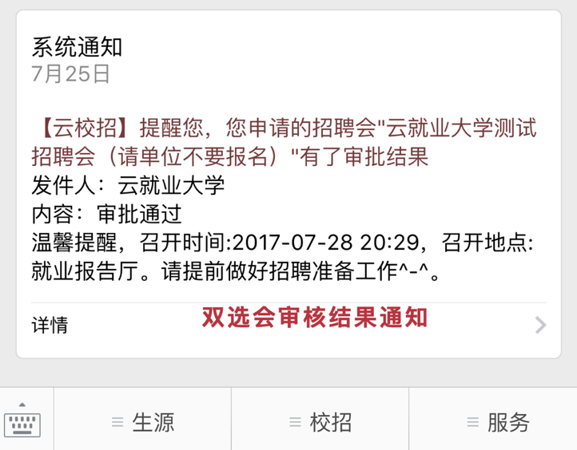
（2）凭票扫码入场

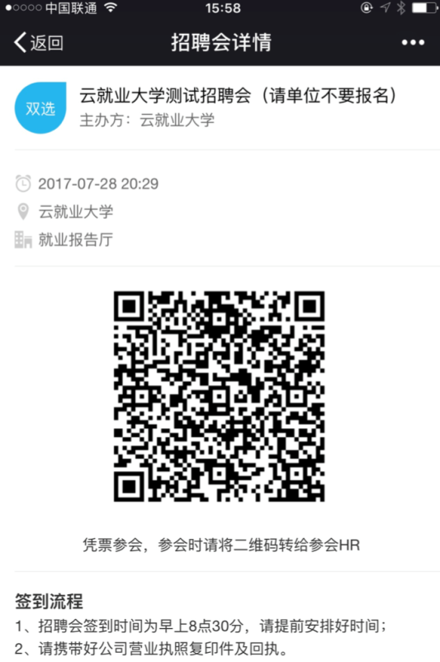

2、申请线上招聘
打开学校就业网（http://www.qlu.edu.cn），点击单位登录。

输入账号，密码后点击登录。
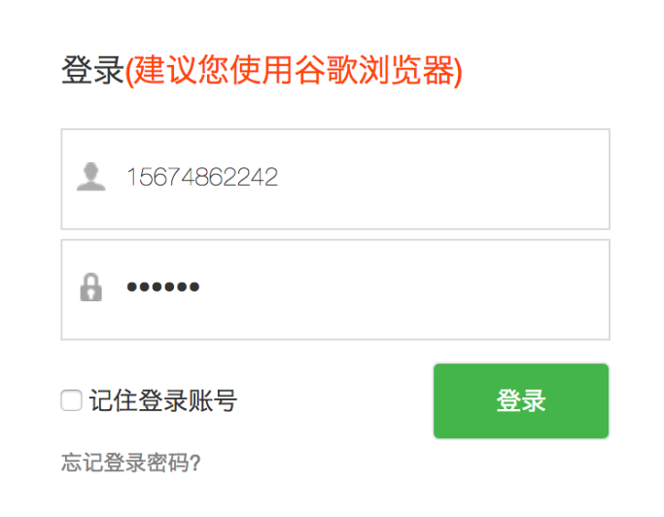
在在线招聘中点击“新增”。
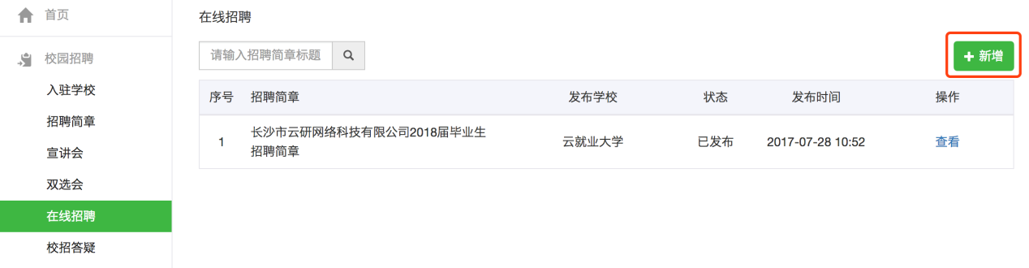
如想进行应届生招聘请选择正式招聘，想进行实习生招聘请选择实习招聘
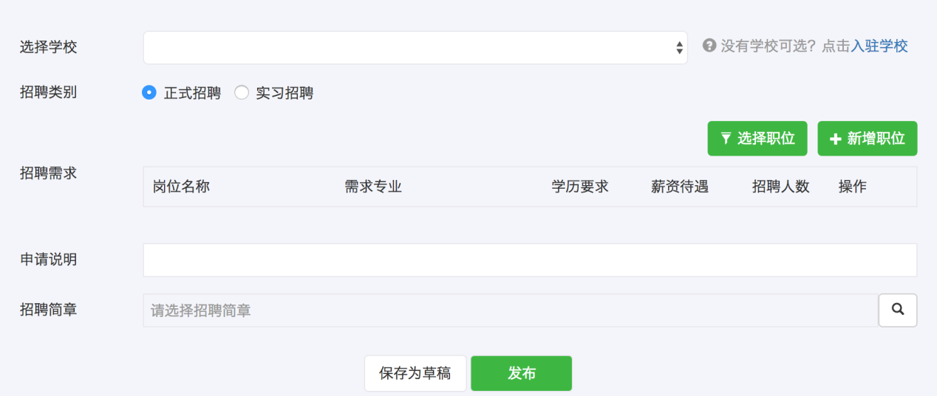
填写完相关信息即报名成功。
在线招聘审核通知
同时，在云就业平台首页也会出现审核结果通知
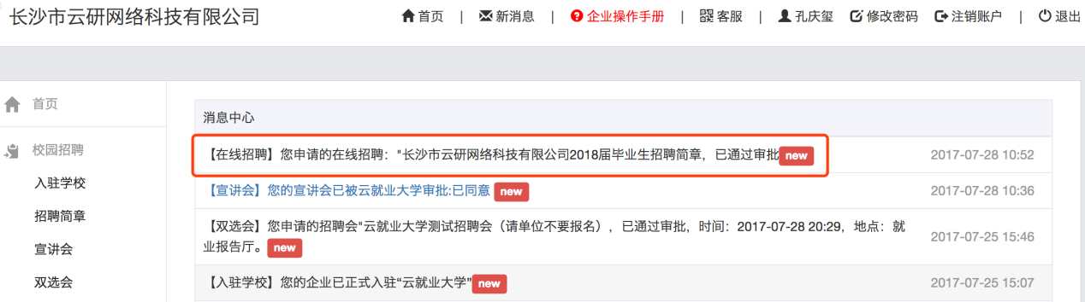

齐鲁工业大学就业指导中心 电话：0531-89631038 咨询QQ：3314486702
- 用人单位如想与学院联系，可参考以下联系方式：

学院
机械与汽车工程学院
办公地点：3号教学楼A213
就业联系人：常琛
联系电话：0531-89631133
邮箱：jx89631133@163.com
电子信息工程学院
办公地点：3号教学楼B306
就业联系人：刘文龙
联系电话：13605312322
邮箱：441984103@qq.com
电气工程与自动化学院
办公地点：3号教学楼B211
就业联系人：张东华
联系电话：0531-89631159
邮箱：zdh@qlu.edu.cn
轻工科学与工程学院
办公地点：29号公寓楼218
就业联系人：刘君
联系电话：0531-89631193
邮箱：jun_dongli@163.com
生物工程学院
办公地点：1号教学楼A219
就业联系人：刘亚
联系电话：0531-89631165
邮箱：47106536@qq.com
食品科学与工程学院
办公地点：1号教学楼B203
就业联系人：韩仲秋
联系电话：0531-89631173
邮箱：632828173@qq.com
环境科学与工程学院
办公地点：29号楼136
就业联系人：吕磊
联系电话：0531-89631165
邮箱：hjxycjy@163.com
生物基材料与绿色造纸国家重点实验室
办公地点:29号楼228
就业联系人:郝昭程
联系电话:0531-89631887
邮箱:1064531259@qq.com
管理学院
办公地点：文科楼506
就业联系人：亓艺
联系电话：0531-89631179
邮箱：277191987@qq.com
艺术设计学院
办公地点：文科楼233
就业联系人：张银凤
联系电话：0531-89631189
邮箱：809007777@qq.com
体育与文化产业学院
办公地点：文科楼270
就业联系人：王荣雪
联系电话：0531-89631361
邮箱：824264325@qq.com
化学与化工学院
办公地点：1号教学楼B317
就业联系人：周长远
联系电话：0531-89631209
邮箱：3212681081@qq.com
材料科学与工程学院
办公地点：29号楼208
就业联系人：姚彬
联系电话：0531-89631228
邮箱：yaobin890906@163.com
计算机科学与技术学院
办公地点：3号教学楼A404
就业联系人：陈德坤
联系电话：0531-89631255
邮箱：827606485@qq.com
马克思主义学院
办公地点：文科楼308
就业联系人：孙艳
联系电话：0531-89631894
手机18353108726
邮箱：67248401@qq.com
政法学院
办公地点：文科楼516
就业联系人：官瑞祥
联系电话：0531-89631329；
邮箱：191088523@qq.com
外国语学院
办公地点：文科楼204
就业联系人：孙立芹
联系电话：053189631262
数学与统计学院
办公地点：3号教学楼C311
就业联系人：刘泽东
联系电话：0531-89631270
邮箱：shuxuejiuye@qlu.edu.cn
光电工程国际化学院
办公地点：文科楼460
就业联系人：郭玉晶
联系电话：0531-89631849
邮箱：guoyj@qlu.edu.cn
金融学院
办公地点：4号教学楼329
就业联系人：昝瑛瑛
联系电话：0531-89631798
邮箱：422917264@qq.com
菏泽校区
办公地点：综合楼208
就业联系人：唐丽锦
联系电话：0530-7389655
邮箱：hzjcyfwd@163.com

